

  - Tábla Forléargais ar na Comhpháirteanna
  - Tá an acmhainn seo mar chuid
de shraith de thrí acmhainn atá mar chuid de bhosca uirlisí chun machnamh a dhéanamh ar chlár Idirbhliana do scoile agus chun
an clár céanna a athnuachan.

Tábla Forléargais ar na Comhpháirteanna
Tá na Comhpháirteanna ar cheann de na ceithre Ghné Churaclaim de Ráiteas Chlár na hIdirbhliana.

Tá an Tábla Forléargais ar na Comhpháirteanna thíos bunaithe ar Thábla 3 Áit na gcomhpháirteanna i gcuraclam IB i Ráiteas Chlár na hIdirbhliana.

‘Is iad na comhpháirteanna an bealach trína ndéantar formhór na n-eispéireas scoláire, a bhfuil cur síos orthu sna Gnéithe Scoláire, a aistriú isteach i gcuraclam IB na scoile.’ (Ráiteas Chlár na hIdirbhliana, 2024)

Is féidir an colún ar thaobh na láimhe deise den Tábla Forléargais ar na Comhpháirteanna a chomhlánú leis na comhpháirteanna atá mar chuid den chlár Idirbhliana atá tú a scrúdú mar chuid den phróiseas machnaimh agus athnuachana. D’fhéadfaí, mar shampla, a bheith ag obair ón gclár Idirbhliana atá ann faoi láthair chun scrúdú a dhéanamh ar an gcaoi a bhfuil sé ailínithe le Ráiteas Chlár na hIdirbhliana nó a bheith ag obair ó chlár Idirbhliana athnuaite amach anseo.
Is féidir úsáid a bhaint as an Tábla Forléargais ar na Comhpháirteanna ar bhealaí difriúla i bpróiseas ginearálta an mhachnaimh agus na hathnuachana. Mar shampla, mar thábla achomair ag deireadh an phróisis machnaimh chun na comhpháirteanna de chlár athnuaite Idirbhliana a ghabháil, nó chun tús a chur leis an bpróiseas machnaimh agus aird a tharraingt ar na gnéithe den chlár Idirbhliana a d’fhéadfaí a athnuachan.

Achoimre ghrafach ar Ráiteas Chlár na hIdirbhliana
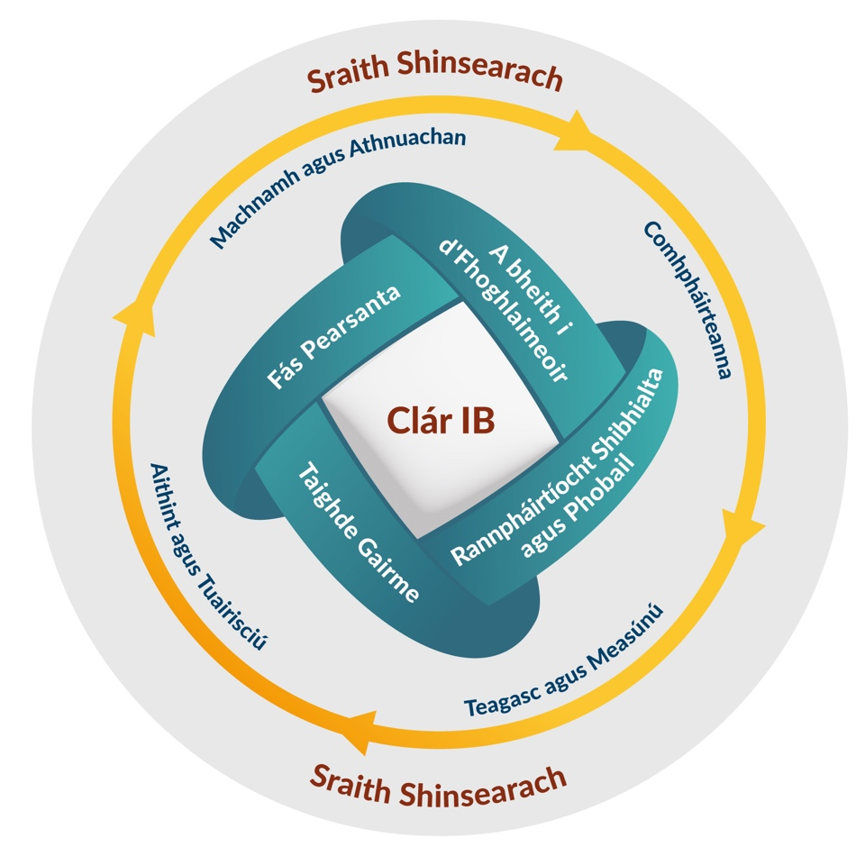

Tábla Forléargais ar na Comhpháirteanna
Struchtúr atá bunaithe ar Thábla 3 de Ráiteas Chlár na hIdirbhliana athbhreithnithe 2024
Is é an fheidhm atá ag colún na láimhe deise ná an chaoi a bhfuil ár gclár Idirbhliana ailínithe le Ráiteas Chlár na hIdirbhliana a léiriú

Gné Scoláire | Cineálacha Comhpháirteanna | Na comhpháirteanna inár scoil – an méid atá againn agus an méid atá uainn
Fás Pearsanta | Leanúnachas  - Corpoideachas atá ailínithe le Creat an Chorpoideachais  - OSPS (gan dul os cionn 1 uair an chloig in aghaidh na seachtaine)
An méid a bhaineann go sainiúil leis an Idirbhliain
Réimse modúl a chuireann eispéiris ar fáil d’fhorbairt agus d’fhás an scoláire.

Eispéiris bhreise le haghaidh fáis
Mar shampla: aoichainteoirí, dámhachtainí forbartha le tacaíocht ón rialtas, ionduchtúchán, comórtais, imeachtaí don scoil uile, mar shampla drámaí, ceoldrámaí, laethanta margaidh, agus laethanta téamacha.

A bheith i d’fhoghlaimeoir | Leanúnachas  Tacú le foghlaim agus forbairt an scoláire  (gan dul os cionn 2 uair an chloig in aghaidh na seachtaine le haghaidh Gaeilge, Béarla, Matamaitice)
Comhpháirteanna Roghnacha
Modúil a thacaíonn le réimsí eile foghlama agus forbartha
(is ionann é seo agus trí go ceithre uair an chloig sa tseachtain, ag brath ar chomhthéacs na scoile)
Eispéiris foghlama bhreise
Mar shampla: scileanna staidéir agus taighde, laethanta foghlama a bhfuil téama leo, scileanna saoil.

Cleachtas machnamhach faoi threoir
Forbairt punainne, dialann, féinmheasúnú, pleanáil an scoláire.

Rannpháirtíocht  shibhialta agus phobail | Ár bpobal féin  Gníomhaíochtaí for-rochtana áitiúla, socrúchán pobail, gníomhaíochtaí fiontar sóisialta, oideachas um ilchineálacht chultúrtha
Ár bpobal domhanda
- Oideachas le haghaidh Forbairt Inbhuanaithe
- Gníomh bríoch, faoi threoir an scoláire, ar bhonn pearsanta nó ar bhonn comhoibríoch agus baint aige leis an maireachtáil inbhuanaithe

Taighde  Gairme | Socrúchán Oibre  Socrúchán Pobail  (coibhéis 2-4 seachtaine)
Gairmthreoir
Rang amháin sa tseachtain nó ranganna a bheadh
sceidealaithe chun díriú ar an bhfoghlaim a bhaineann le gairmeacha
Eispéiris bhreise ghairm-bhainteacha
Mar shampla: aoichainteoirí, blasmhodúil i bPrintíseachtaí / Cúrsaí Oiliúna/ Breisoideachas / Ardoideachas, laethanta eolais, dámhachtainí forbartha le tacaíocht ón Rialtas, gearrchúrsaí teistithe.

